网站信息反馈

1、jhczkj.com域名的注册单位依然是我公司，请立即更改；
2、点击经管期刊里面的具体某一份期刊，出现错别字如下：
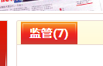
3、导航栏原先的“论文写作指导”被你们改成了“指导”，不对，请改回“论文写作指导”。

4、“论文写作指导”的二级页面（如下图），修改：
（1）版块名称是“论文写作指导”，不是“指导”；
（2）医学论文写作指导、综合类论文写作指导这两个是论文写作指导板块下面的子分类。说白了，这里只有两分类，不是三个。
（3）这个二级页面，左侧也不要出现“期刊分类”这一块东西。
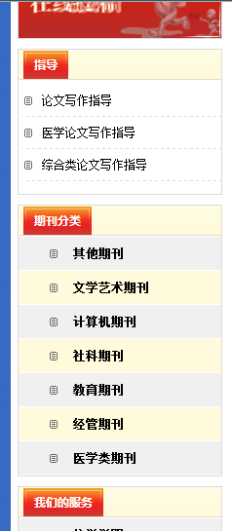
5、点击“论文写作指导”里面的具体某一篇文章，左侧也不需要出现“期刊分类”。
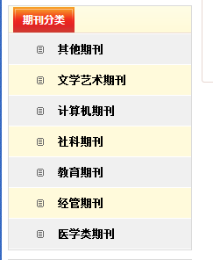
6、点击具体的某一份期刊页面，下图是你们现在做的，和我上次说的不一样，做得不对。
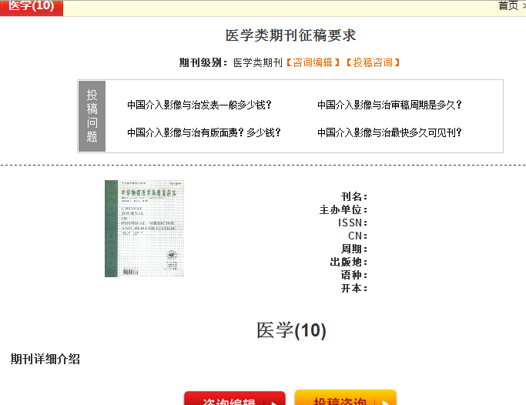
（1）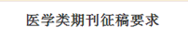这里应该是“ABC期刊征稿要求”，ABC就是要调用的期刊名称，而不是你现在写的“医学类”。
（2）这里不是显示“医学类期刊”，而是“医学类期刊”下面的具体子分类；
（3）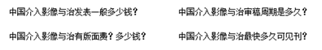这里也不对，这里面“中国介入影像与治”其实是调用这个页面所属期刊的期刊名，就是上文说到的ABC。
（4）这里你的意思应该是期刊名称吧，就没必要显示了，因为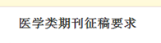已经显示了期刊名，也就是这个页面的名称。

